**BEST PRACTICE**

**โครงการตามมาตรการส่งเสริมความเป็นอยู่ระดับตำบล**

**(ตำบลละ ๕ ล้านบาท)**

**โครงการก่อสร้างฝายกักเก็บน้ำพร้อมขุดลอกลำห้วย**

**ที่ทำการปกครองอำเภอเมืองสกลนคร**

**เขตตรวจราชการกรมการปกครองเขต ๑๑,๑๓**

**นายรัชฐพนธ์ ณ อุบล**

**ผู้ตรวจราชการกรมการปกครองเขต ๑๑,๑๓**

**นายกฤชณัทท พลรัตน์**

**ผู้ช่วยผู้ตรวจราชการกรมการปกครองเขต ๑๑,๑๓**

**แบบเสนอโครงการตามมาตรการส่งเสริมความเป็นอยู่ระดับตำบล**

**แบบ มสต.๒**

**จังหวัดสกลนคร อำเภอเมืองสกลนคร ตำบลพังขว้าง**

**ชื่อโครงการ**ก่อสร้างฝายกักเก็บน้ำพร้อมขุดลอกลำห้วย หมู่ที่ ๘ ตำบลพังขว้าง อำเภอเมืองสกลนคร จังหวัดสกลนคร

**วงเงินงบประมาณ** ๓๓๐,๐๐๐ บาท

**หน่วยดำเนินการ** อำเภอเมืองสกลนคร

**ผู้รับผิดชอบ** นายสัมฤทธิ์ พุฒศรี ตำแหน่ง นายอำเภอเมืองสกลนคร

**สถานที่ติดต่อ** ที่ทำการปกครองอำเภอเมืองสกลนคร หมายเลขโทรศัพท์ ๐๘๑ - ๘๖๗๔๖๘๗

**(๑.) หลักการและเหตุผล**

**(๑.๑) ที่มา**

ตามมติคณะรัฐมนตรี เมื่อวันที่ ๑ กันยายน ๒๕๕๘ และวันที่ ๘ กันยายน ๒๕๕๘ เห็นชอบมาตรการส่งเสริมความเป็นอยู่ระดับตำบล เพื่อจัดทำโครงการที่จะก่อให้เกิดการจ้างงาน การบริโภคและการลงทุนในพื้นที่ และอนุมัติงบประมาณในการดำเนินมาตรการเป็นวงเงิน ๓๖,๒๗๕ ล้านบาท โดยจัดสรรงบประมาณให้ตำบลละ ๕,๐๐๐,๐๐๐ บาท จำนวน ๗,๒๕๕ ตำบล

**(๑.๒) สรุปสาระสำคัญ**

เนื่องจากราษฎรในเขตพื้นที่บ้านโนนสวรรค์ ตำบลพังขว้าง อำเภอเมืองสกลนคร มีลำห้วย ซึ่งใช้เป็นแหล่งน้ำต้นทุนในการทำการเกษตร ในพื้นที่บ้านโนนสวรรค์ และพื้นที่ใกล้เคียง แต่ก็ยังไม่เพียงพอต่อความต้องการของชุมชน และจากการสำรวจลำห้วยแห่งนี้พบว่าปัจจุบันมีสภาพตื้นเขิน ทำให้ขาดแคลนน้ำในช่วงฤดูแล้ง หากทำการขุดลอกพื้นที่แห่งนี้ จะมีน้ำเพียงพอต่อการทำการเกษตรในพื้นที่ประมาณ ๑,๒๐๐ ไร่ ดังนั้น ที่ประชุมประชาคมของราษฎรบ้านโนนสวรรค์ ตำบลพังขว้าง อำเภอเมืองสกลนคร จึงมีมติให้จัดทำโครงการก่อสร้างฝายกักเก็บน้ำพร้อมขุดลอกลำห้วยหมู่ที่ ๘ ตำบลพังขว้างอำเภอเมืองสกลนคร จังหวัดสกลนครเพื่อแก้ไขปัญหาดังกล่าวซึ่งโครงการนี้ชาวบ้านพยายามผลักดันนำเสนอต่อหน่วยงานที่เกี่ยวข้องมาหลายครั้งแล้ว แต่ไม่ได้รับการจัดสรรงบประมาณ และโครงการนี้ก็ถือเป็นการสนองนโยบายรัฐบาลที่ท่านนายกรัฐมนตรีได้มอบนโยบายไว้ว่า “น้ำที่เคยท่วมในพื้นที่ซ้ำซากจะต้องลดลง พื้นที่แล้งซ้ำซากจะต้องหมดไป” อีกด้วย

**(๑.๓) ความเร่งด่วน**

ถ้าหากไม่ได้รับการสนับสนุนงบประมาณจะส่งผลกระทบต่อความเป็นอยู่ของราษฎรในพื้นที่ และเกิดความเสียหายต่อผลผลิตของเกษตรกรเป็นอย่างมาก

**(๒) ข้อมูลทั่วไปของโครงการ**

**(๒.๑) วัตถุประสงค์ของโครงการ**

๒.๑ เพื่อมีแหล่งกักเก็บน้ำในการทำการเกษตรตลอดทั้งปี

๒.๒ เกษตรกรบ้านโนนสวรรค์ หมู่ที่ ๘ และพื้นที่ใกล้เคียงในเขตตำบลพังขว้าง จำนวน๒๒๘ ครัวเรือนพื้นที่ทำการเกษตรประมาณ ๑,๒๐๐ ไร่ ได้รับประโยชน์จากโครงการขุดลอกฯ ครั้งนี้

-๒-

**(๒.๒) ลักษณะของโครงการ**

โครงการเกี่ยวกับการซ่อมแซมบำรุงหรือบูรณะทรัพย์สินที่เป็นประโยชน์ต่อสาธารณะ เช่น การซ่อมแซมแหล่งน้ำและระบบส่งน้ำ การซ่อมแซมสถานพยาบาล โรงเรียน ตลาดกลาง และการปรับปรุงฟื้นฟูแหล่งขยะ เป็นต้น

/

* โครงการส่งเสริมการพัฒนาชุมชนตามแนวเศรษฐกิจพอพียง การปรับเปลี่ยนการปลูกพืชใหม่ที่มีตลาด การเปลี่ยนแปลงอาชีพ การสร้างฝาย ปลูกต้นไม้หรือป่าชุมชน เป็นต้น

โครงการด้านเศรษฐกิจและสังคม เช่น การเพิ่มศักยภาพในการประกอบอาชีพของคนในหมู่บ้าน/ชุมชน ส่งเสริมการประกอบอาชีพ การปรับปรุงซ่อมแซม ศูนย์บริการผู้สูงอายุ

**(๒.๓) ระยะเวลาดำเนินโครงการ ๖๐ วัน**

เริ่มต้นวันที่ ๒๐ ตุลาคม ๒๕๕๘ – ๑๙ ธันวาคม ๒๕๕๘

**(๒.๔) สถานที่ดำเนินโครงการ (ระบุพื้นที่ดำเนินการ เช่น อำเภอ ตำบล หมู่บ้าน เป็นต้น**

บ้านโนนสวรรค์ หมู่ที่ ๘ ตำบลพังขว้าง อำเภอเมืองสกลนคร จังหวัดสกลนคร

**(๓) กลุ่มเป้าหมาย และผู้ได้รับประโยชน์**

(๓.๑) ผู้ได้รับประโยชน์ จำนวน๒๒๘ ครัวเรือนพื้นที่ทำการเกษตรประมาณ ๑,๒๐๐ ไร่

**(๔)เป้าหมาย ผลลัพธ์ และผลกระทบโครงการ**

**(๔.๑)เป้าหมายโครงการ**

ขุดลอกลำห้วยและฝายกักเก็บน้ำ ตามรูปแบบที่กำหนด จำนวน ๑ แห่ง

**(๔.๒) ผลผลิต**

ก่อสร้างฝายดิน ขนาด กว้าง ๔ เมตร ยาว ๓๐ เมตร สูง ๕ เมตร และขุดลอกลำห้วย ขนาดกว้าง ๒๕ เมตร ก้นลำห้วยกว้าง ๘ เมตร ยาว ๒๔๑ เมตร ลึก ๔ เมตร ปริมาตรดินขุดไม่น้อยกว่า ๖,๙๒๐ ลบ.ม. จำนวน ๑ แห่งตามรายละเอียดและแบบประมาณการแนบท้ายโครงการ

**(๔.๓)ผลลัพธ์**

๑. ราษฎรในพื้นที่จำนวนไม่น้อยกว่าร้อยละ ๘๐ ของกลุ่มเป้าหมายได้ใช้เป็นสถานที่ในการจัดกิจกรรมในหมู่บ้าน

**(๔.๔) ผลกระทบ**

**เชิงบวก**

ลำห้วยได้รับการขุดลอก และมีการสร้างฝายกักเก็บน้ำ ราษฎรในหมู่บ้าน และพื้นที่ใกล้เคียง ได้รับประโยชน์ จำนวน๒๒๘ ครัวเรือนพื้นที่ทำการเกษตรประมาณ ๑,๒๐๐ ไร่

-๓-

**(๕) แนวทางการดำเนินงาน/รายการที่ขอรับการสนับสนุนงบประมาณ**

(แสดงรายละเอียดกิจกรรมที่จะทำภายใต้มาตรการส่งเสริมความเป็นอยู่ระดับตำบล)

|  |  |  |  |
| --- | --- | --- | --- |
| **ที่** | **รายการ** | **งบประมาณ**  **(บาท)** | **หมายเหตุ** |
| ๑ | ก่อสร้างฝายกักเก็บน้ำและขุดลอกลำห้วย หมู่ที่ ๘ ตำบลพังขว้าง จำนวน ๑ แห่งตามรายละเอียดและแบบประมาณการแนบท้ายโครงการ | ๓๓๐,๐๐๐ |  |
| **รวมงบประมาณ** | | ๓๓๐,๐๐๐ |  |

(๖) **วิธีการดำเนินงาน ดำเนินการเอง จ้างเหมา**

(๗) **วงเงินโครงการ จำนวน**๓๓๐,๐๐๐ **บาท** รายละเอียดประมาณค่าใช้จ่าย/แบบแปลน

ปรากฏตามอกสารที่แนบท้าย

รายละเอียดวงเงินประมาณหน่วย : บาท

|  |  |  |
| --- | --- | --- |
| **รายการ** | **งบประมาณ** | **เงินนอกงบประมาณ** |
| รวมทั้งสิ้น | ๓๓๐,๐๐๐ |  |
| งบดำเนินการ   * ค่าตอบแทน * ค่าใช้สอย * ค่าวัสดุ * ค่าสาธารณูปโภค   งบลงทุน   * ค่าครุภัณฑ์ * ค่าที่ดินและสิ่งก่อสร้าง | ๓๓๐,๐๐๐  ๓๓๐,๐๐๐ |  |

**(๘) ความพร้อมของโครงการ**

โครงการผ่านความเห็นชอบของคณะกรรมการการหมู่บ้าน/คณะกรรมการชุมชน

ไม่ซ้ำซ้อนกับแผนงาน/โครงการ ของส่วนราชการ/องค์กรปกครองส่วนท้องถิ่น ในพื้นที่

เป็นโครงการที่หมู่บ้าน/ชุมชนสามารถดูแลรักษาและใช้ประโยชน์ได้อย่างต่อเนื่อง

มีความพร้อมที่จะดำเนินงานได้ทันทีที่มีการอนุมัติโครงการ

สามารถดำเนินการได้แล้ว ภายในวันที่ ๓๑ ธันวาคม ๒๕๕๘

เป็นโครงการที่จะช่วยแก้ไขปัญหาประชาชนในหมู่บ้านหรือชุมชุน

สถานที่ต้องมีหนังสืออนุญาตให้ใช้สถานที่จากหน่วยงานที่ดูแล หรือหากเป็นสถานที่ส่วนบุคคล

ต้องมีเอกสารยืนยันให้ใช้สถานที่ โดยระบุเป็นลายลักษณ์อักษร มีระยะเวลาที่สอดคล้องกับการใช้ อาคาร สถานที่นั้นๆ

**-๔-**

**(๙) รายละเอียดเอกสารประกอบการดำเนินโครงการ**

**ครุภัณฑ์**

คุณลักษณะ รายละเอียดของครุภัณฑ์ (สเปค)

ใบเสนอราคา

อื่น ๆ

**สิ่งก่อสร้าง**

แบบรูปรายการ(แบบ ปร.๔ ปร.๕ ฯลฯ)

ความพร้อมของพื้นที่

อื่น ๆ

**(๑๐) ผลที่คาดว่าจะได้รับ**

๑. เพิ่มปริมาณน้ำในลำห้วยและเพิ่มผลผลิตทางเกษตรของเกษตรกร

๒.เพิ่มมูลค่าผลผลิตของเกษตรกรจากเดิมกำไร ไร่ละ ๒,๐๐๐ บาท/ปี เป็น ๓,๐๐๐ บาท/ปี

๓ .ขยายพื้นที่ทางการเกษตรที่มีความอุดมสมบูรณ์จากเดิม ๖๕๐ ไร่เป็น ๑,๒๐๐ ไร่

**(๑๑) วิธีการบริหารจัดการหรือการดูแลบำรุงรักษาเมื่อโครงการแล้วเสร็จเพื่อให้เกิดความยั่งยืนของโครงการ**

๑. ที่ทำการปกครองอำเภอเมืองสกลนครแต่งตั้งคณะทำงานระดับอำเภอลงพื้นที่ตรวจติดตาม หลังเสร็จสิ้นการดำเนินโครงการ

๒. คณะกรรมการหมู่บ้าน (กม.) ร่วมกับราษฎรในพื้นที่ดูแลบำรุงรักษาเพื่อให้เกิดความยั่งยืนของโครงการต่อไป

ลงชื่อ ผู้แทน กม./ชุมชน

( )

ลงชื่อ ผู้เสนอโครงการ

(นายสัมฤทธิ์ พุฒศรี)

นายอำเภอเมืองสกลนคร

ลงชื่อ ผู้ตรวจสอบโครงการ

( )

ลงชื่อ ผู้รับรองโครงการ

( )

**แบบสรุปการดำเนินโครงการ**

**โครงการมาตรมาตรการส่งเสริมความเป็นอยู่ระดับตำบล (ตำบลละ ๕ ล้าน)**

**โครงการก่อสร้างฝายกักเก็บน้ำพร้อมขุดลอกลำห้วย**

**บ้านโนนสวรรค์ หมู่ที่ ๘ ตำบลพังขว้าง อำเภอเมืองสกลนคร จังหวัดสกลนคร**

**\*\*\*\*\*\*\*\*\*\*\*\*\*\*\*\*\*\*\*\*\*\*\*\*\*\***

**ชื่อโครงการ : ก่อสร้างฝายกักเก็บน้ำพร้อมขุดลอกลำห้วยหมู่ที่ ๘ ตำบลพังขว้าง อำเภอเมืองสกลนคร จังหวัดสกลนคร**

**งบประมาณ๓๒๘,๕๐๐ บาท**

**สรุปสาระสำคัญความเป็นมา**

เนื่องจากราษฎรในเขตพื้นที่บ้านโนนสวรรค์ ตำบลพังขว้าง อำเภอเมืองสกลนคร มีลำห้วย ซึ่งใช้เป็นแหล่งน้ำต้นทุนในการทำการเกษตร ในพื้นที่บ้านโนนสวรรค์ และพื้นที่ใกล้เคียง แต่ก็ยังไม่เพียงพอต่อความต้องการของชุมชน และจากการสำรวจลำห้วยแห่งนี้พบว่าปัจจุบันมีสภาพตื้นเขิน ทำให้ขาดแคลนน้ำในช่วงฤดูแล้ง หากทำการขุดลอกพื้นที่แห่งนี้ จะมีน้ำเพียงพอต่อการทำการเกษตรในพื้นที่ประมาณ ๑,๒๐๐ ไร่ ดังนั้น ที่ประชุมประชาคมของราษฎรบ้านโนนสวรรค์ ตำบลพังขว้าง อำเภอเมืองสกลนคร จึงมีมติให้จัดทำโครงการก่อสร้างฝายกักเก็บน้ำพร้อมขุดลอกลำห้วยหมู่ที่ ๘ ตำบลพังขว้างอำเภอเมืองสกลนคร จังหวัดสกลนครเพื่อแก้ไขปัญหาดังกล่าวซึ่งโครงการนี้ชาวบ้านพยายามผลักดันนำเสนอต่อหน่วยงานที่เกี่ยวข้องมาหลายครั้งแล้ว แต่ไม่ได้รับการจัดสรรงบประมาณ และโครงการนี้ก็ถือเป็นการสนองนโยบายรัฐบาลที่ท่านนายกรัฐมนตรีได้มอบนโยบายไว้ว่า “น้ำที่เคยท่วมในพื้นที่ซ้ำซากจะต้องลดลง พื้นที่แล้งซ้ำซากจะต้องหมดไป” อีกด้วย

**ขั้นตอนการดำเนินงาน**

คณะกรรมการหมู่บ้าน (กม.) บ้านโนนสวรรค์หมู่ที่ ๘ ตำบลพังขว้าง อำเภอเมืองสกลนคร จัดทำโครงการตามหลักเกณฑ์ที่กำหนด คือ

๑. โครงการซ่อมแซมหรือบูรณะทรัพย์สินที่เป็นประโยชน์ต่อสาธารณะ เช่น การซ่อมแซมแหล่งน้ำและระบบส่งน้ำ การซ่อมแซมสถานพยาบาล โรงเรียน ตลาดกลาง และการปรับปรุงและฟื้นฟูแหล่งขยะ เป็นต้น

๒. โครงการส่งเสริมการพัฒนาชุมชนตามแนวทางเศรษฐกิจพอเพียง เช่น การปลูกพืชใหม่ที่มีตลาด การเปลี่ยนแปลงอาชีพ การสร้างฝาย ปลูกต้นไม้หรือป่าชุมชน เป็นต้น

๓. โครงการด้านเศรษฐกิจและสังคม เช่น การเพิ่มศักยภาพในการประกอบอาชีพของคนในหมู่บ้าน/ชุมชน ส่งเสริมการประกอบอาชีพ การปรับปรุงซ่อมแซม ศูนย์บริการผู้สูงอายุ เป็นต้น

จากนั้นได้เสนอต่อคณะกรรมการระดับอำเภอรวบรวม เสนอต่อคณะกรรมการระดับจังหวัดเพื่อพิจารณาอนุมัติ ต่อไป

**วัตถุประสงค์ของโครงการ**

1. เพื่อมีแหล่งกักเก็บน้ำในการทำการเกษตรตลอดทั้งปี
2. เกษตรกรบ้านโนนสวรรค์ หมู่ที่ ๘ และพื้นที่ใกล้เคียงในเขตตำบลพังขว้าง จำนวน๒๒๘ ครัวเรือนพื้นที่ทำการเกษตรประมาณ ๑,๒๐๐ ไร่ ได้รับประโยชน์จากโครงการขุดลอกฯ ครั้งนี้
3. เพื่อสนองนโยบายรัฐบาลด้านการแก้ไขปัญหาเรื่องแหล่งน้ำ

**กลุ่มเป้าหมาย และผู้ที่ได้รับประโยชน์**

1. ผู้ได้รับประโยชน์ จำนวน ๒๒๘ ครัวเรือนพื้นที่ทำการเกษตรประมาณ ๑,๒๐๐ ไร่

**ผลที่คาดว่าจะได้รับจากการดำเนินโครงการ (ที่สามารถวัดได้ทั้งในเชิงปริมาณและเชิงคุณภาพ)**

ภายหลังเสร็จสิ้นการดำเนินการก่อสร้างฝายกักเก็บน้ำพร้อมขุดลอกลำห้วยหมู่ที่ ๘ ตำบลพังขว้างอำเภอเมืองสกลนคร จังหวัดสกลนครแล้ว จะปรากฏผลสัมฤทธิ์จากการดำเนินงาน ที่สำคัญ ดังนี้

**๑. ผลผลิต ( Output )**

**-** ก่อสร้างฝายดิน ขนาด กว้าง ๔ เมตร ยาว ๓๐ เมตร สูง ๕ เมตร และขุดลอกลำห้วย ขนาดกว้าง ๒๕ เมตร ก้นลำห้วยกว้าง ๘ เมตร ยาว ๒๔๑ เมตร ลึก ๔ เมตร ปริมาตรดินขุดไม่น้อยกว่า ๖,๙๒๐ ลบ.ม. จำนวน ๑ แห่ง

**๒. ผลลัพธ์ ( Outcome )**

- เพิ่มปริมาณน้ำในลำห้วยและเพิ่มผลผลิตทางเกษตรของเกษตรกร

- เพิ่มมูลค่าผลผลิตของเกษตรกรจากเดิมกำไร ไร่ละ ๒,๐๐๐ บาท/ปี เป็น ๓,๐๐๐ บาท/ปี

- ขยายพื้นที่ทางการเกษตรที่มีความอุดมสมบูรณ์จากเดิม ๖๕๐ ไร่เป็น ๑,๒๐๐ ไร่

**๓.ผลกระทบโครงการ**

* เชิงบวก : มีแหล่งกักเก็บน้ำใช้ในการเกษตรตลอดทั้งปี ตลอดจนเป็นแหล่งเพาะพันสัตว์น้ำและแหล่งอาหารของประชาชน เช่นปลา สาหร่ายน้ำจืด (เทา) เป็นต้น

**ผลการดำเนินงาน**

หลังจากดำเนินโครงการแล้วเสร็จแล้ว ได้สอบถามผู้ใหญ่บ้าน และคณะกรรมการหมู่บ้าน (กม.) ทราบว่า จากปัญหาความแห้งแล้งของอากาศอันเกิดจากการที่มีฝนน้อยกว่าปกติ หรือฝนไม่ตกต้องตามฤดูกาลครอบคลุมพื้นที่บริเวณกว้าง ส่งผลให้เกิดการขาดแคลนน้ำในการทำการเกษตรทำให้หลายพื้นที่ขณะนี้กำลังเผชิญ “น้ำ”เป็นปัจจัยสำคัญต่อการดำรงชีวิตของมนุษย์ นอกจากใช้เพื่อการอุปโภคบริโภคแล้วยังใช้ในการเกษตรกรรมด้วย ยิ่งภาวะภัยแล้งที่กำลังเกิดขึ้นส่งผลถึงเกษตรกรที่กำลังเพาะปลูกพืชผลทางการเกษตร ทางหมู่บ้านจึงได้ประชาสัมพันธ์ให้ประชาชนในพื้นที่ทราบเกี่ยวกับการปลูกพืชที่ใช้น้ำน้อย เช่น พืชตระกูลถั่ว พริก ฯลฯ

โดยเฉพาะพื้นที่รอบๆ บริเวณที่ทำการขุดลอก ซึ่งครอบคลุมพื้นที่หลายกิโลเมตร (พื้นที่ขุดลอกจริง ยาว ๒๔๑ เมตร แต่มีพื้นที่ที่ได้รับประโยชน์หลายกิโลเมตร) เพื่อเป็นทางเลือกช่วยให้เกษตรกรปลูกพืชผลการเกษตรต่อไปได้โดยไม่ส่งผลกระทบต่อความเป็นอยู่

**\*\*\*\*\*\*\*\*\*\*\*\*\*\*\*\*\*\*\*\*\*\*\*\*\*\*\*\*\*\***

**ระหว่างดำเนินโครงการ**

* 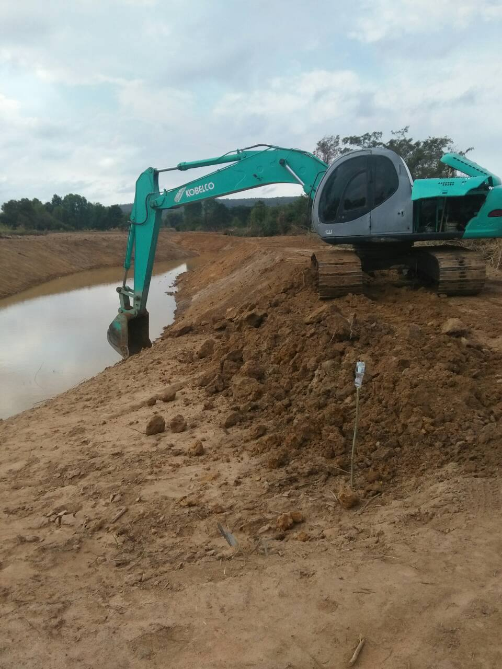

**ดำเนินการแล้วเสร็จ**

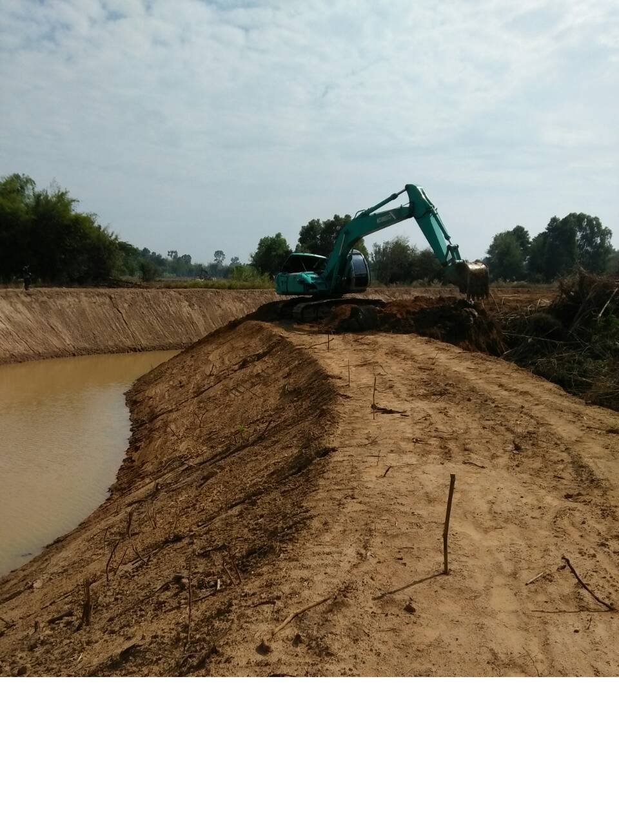

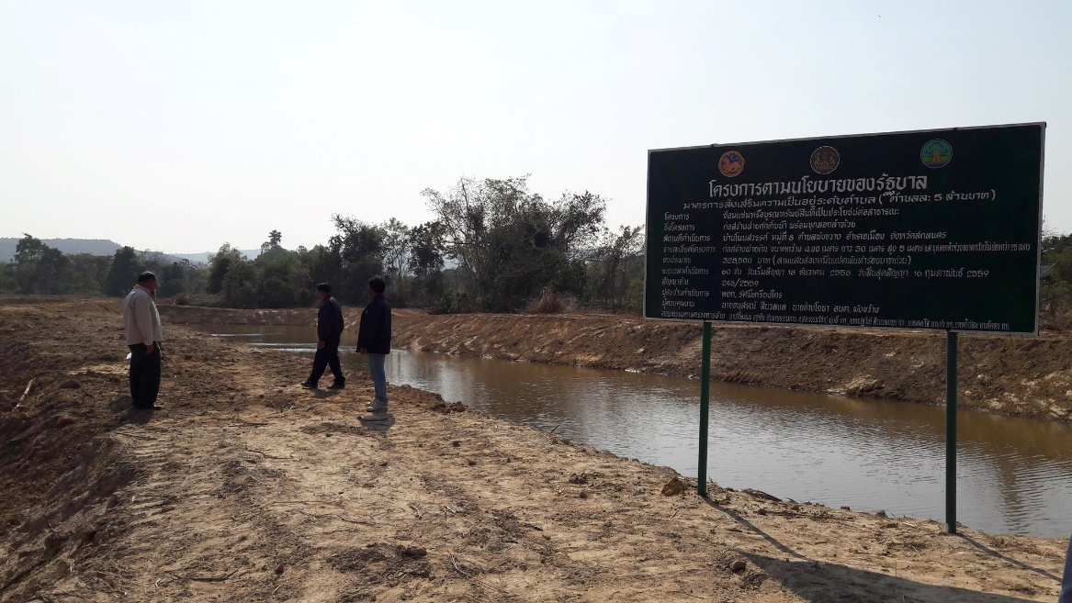

**ภาพการลงพื้นที่ตรวจติดตามโครงการของ นายสมพาศ นิลพันธ์ ผู้ตรวจสำนักนายกรัฐมนตรี**

**เขตตรวจราชการที่ ๑๑ นายสุรพล วาณิชเสนี ผู้ตรวจราชการกระทรวงมหาดไทย เขตตรวจราชการที่ ๑๑**

**เมื่อวันที่ ๑๑ กุมภาพันธ์ ๒๕๕๙**



